ŠOLA: OŠ. JANKA PADEŽNIKA
MENTOR: doc. dr. J. B.
UČITELJ: J. P., prof.
KANDIDAT ŠTUDENT: D. P., A. O.
DATUM: 16. 5. 2013
URA: 4. in 5. ura

RAZRED: 1. C

LIKOVNO PODROČJE: Arhitektura
LIKOVNI PROBLEM: Prostor(delo v paru)
LIKOVNA TEHNIKA: Aranžerska goba, valovita lepenka
LIKOVNA TEMA: Zunanji prostor
LIKOVNI MOTIV: Nenavadna hiša

VZGOJNO-IZOBRAŽEVALNI CILJI:
-ob likovnih delih, likovnih izdelkih učencev ter ob zgledih iz okolja spoznavajo in naštevajo likovne pojme, povezane z arhitekturo(arhitekt, prostor, sestavni deli hiše-okna,vrata,stene,streha)
-učenci razvijajo prostorske predstave
-učenci oblikujejo prostorske tvorbe z porabo različnih materialov

UČNE OBLIKE:
Frontalna učna oblika, delo v dvojicah

UČNE METODE:
SPLOŠNE: metoda razgovora, metoda razlage, metoda demonstracije, metoda prikazovanja likovnih del, metoda praktičnega likovnega izražanja
SPECIFIČNE: metoda estetske komunikacije, metoda širjenja in elaboliranja likovnih senzibilnosti

ZNAČILNOST DIDAKTIČNE ENOTE:

Ura domišljijskega izražanja.

MEDPREDMETNE POVEZAVE:
-spoznavanje okolja

LIKOVNI MATERIALI IN ORODJA:
Aranžerska goba, zaščitni papir, žica, zobotrebci, lesene palčke, zamaški, kartonska podlaga, valovita lepenka, papirnati tulci, plastične vilice

LIKOVNO DIDAKTIČNA SREDSTVA:
-reprodukcije nenavadnih hiš, zidarska žlica, zidarska zajemalka
-tabla

VIRI IN LITERATURAARTIKULACIJA UČNE URE:

F.Kocjančič, m. N. (2011). Program osnovna šola, LIKOVNA VZGOJA-učni načrt. Ljubljana: Ministerstvo za šolstvo in šport:Zavod RS za šolstvo.

Novice v slikah- fotoreportaže dogodkov v svetu. (10. junij 2011). Prevzeto 20. marec 2013 iz Nenavadne hiše: http://www.bigpicture.si/archives/2476

SNOVNI DEL | METODIČNI DEL
UVODNA MOTIVACIJA(kognitivna učna strategija)  -Učenci se posedejo pred tablo v krog  -Učence vprašamo, če vedo kaj imava v vreči  -Učenci ugotavljajo kaj imamo v vreči  -Učencem pokažemo dve zidarski orodji: zidarsko žlico in zidarsko zajemalko  -Učence vprašava, ali vedo, kako se orodji imenujeta in zakaj se uporabljata | FRONTALNA OBLIKA  Metoda razgovora  Metoda prikazovanja
POGOVOR O LIKOVNI NALOGI  -Kakšne hiše poznamo? Kakšna je vaša šola? V kakšnih hišah stanujemo?(velike, majhne, stanovanjske, poslovne)  - Učencem pokažemo sliko stanovanjske/ običajne hiše  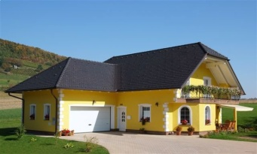  -Kakšne hiše pa še poznamo, kakšne hiše še lahko vidimo?Ali vsi poznate Europark? Ali je to običajna zgradba? Ali ponavadi stanujemo v takih hišah? Ali je običajnih oblik?Ali ima nenavadne oblike? No kako pravimo takim hišam, ki so nenavadnih oblik?(nenavadne)  -Učencem pokažemo slike nenavadnih hiš in se pogovorimo o njih  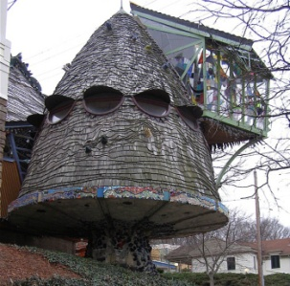  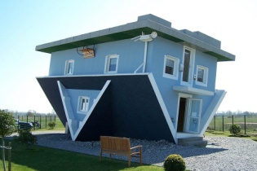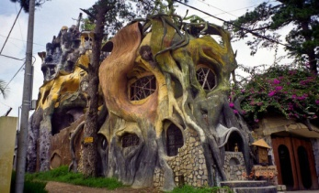  -Učence vprašava, kako se nenavadne hiše razlikujejo od navadnih hiš: Kaj je hišam skupno(prostornina hiše-tla, strop, stene). Ločijo pa se po oblikah.  -Učence vprašamo če vedo kdo je arhitekt in kaj je njegovo delo ter kako se imenuje likovno področje, kjer ustvarjamo različne stavbe  -Učence vprašamo kako gradimo hiše/kako nastane hiša(najprej je ideja arhitekta, nato naredi arhitekt skico ali arhitekturno risbo.  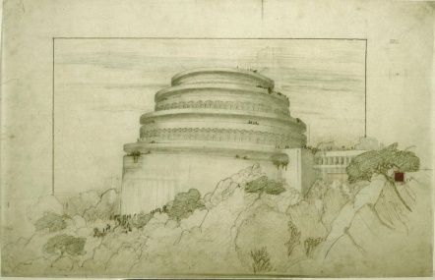  Nato arhitekt svojo idejo kupcu predstavi z maketo.  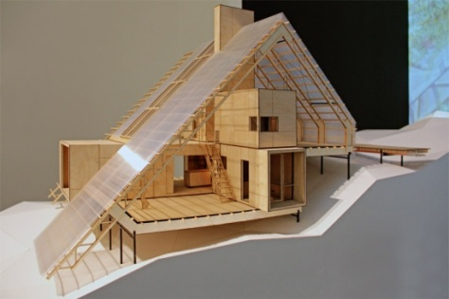  Iz česa pa je narejena ta maketa? Iz katerih materialov? Kaj mislite?  No učenci, če bi mi naredili svojo maketo, bi lahko uporabili tudi kakšne druge materiale? Kaj mislite? Ali bi lahko uporabili te materiale, ki jih imamo na mizi? Pa poglejmo!  - Demonstracija bo potekala na mizi pred tablo, na kateri bodo naslednji materiali: aranžerska goba, papirnati tulci, lesene palčke, zamaški, valovita lepenka zobotrebci, slamice  -Učence vprašava kaj bi lahko s temi pripomočki naredili.  -Kaj lahko naredimo z aranžersko gobo?  -Učencem najprej pokaževa, da lahko aranžersko gobo damo na polovico z žico, torej na 2 kosa.  -Kako pa lahko ta dva kosa združimo zoper v 1 kos?  -z lesenimi palčkami, zobotrebci, tulci… lahko ta 2 kosa zopet združimo v 1 kos.  -Kako pa lahko naredimo, da stene ne bodo gladke ampak bodo hrapave?  -Z zamaški/vilicami/valovito lepenko lahko vtisnemo odtis v teksturo ali pa zataknemo v aranžersko gobo.  -Kako pa lahko naredimo steno?Z lepenko, lesenimi palčkami, zobotrebci…  -Kaj lahko še naredimo z lepenko? Lahko naredimo streho?Lepenko pritrdimo kot streho | FRONTALNA OBLIKA  Metoda razgovora  Metoda prikazovanja likovnih del  Metoda demonstracije
POGOVOR O MOTIVU  Učenci, če bi si morali sami zamisliti svojo hišo, tako, kot jo še nihče ni videl kako bi izgledala? Kakšne oblike bi bila? Kakšna bi bila okna, vrata, streha? Koliko vrat, oken bi imela?Kakšna bi bila streha? Visoka, nizka? Bi sploh imela streho?  Trije učenci predstavijo svojo idejo.  NAPOVED SMOTRA/CILJA  -Danes boste tudi vi izdelali svoj maketo nenavadne hiše.  -Pri tem boste upoštevali: oblikovanje hiše(oblika celotne hiše in oblika posameznih delov-vrata, okna, streha, stene), raznolikost izbire materialov, tehnično izvedbo, izvirnost. | FRONTALNA OBLIKA  Metoda razgovora  FRONTALNA OBLIKA  Metoda razlage
NAPOTKI ZA DELO IN KONKRETIZACIJA LIKOVNE NALOGE  -Potrebovali boste: Aranžerko gobo, lesene paličice, zobotrebce, tulce, zamaške, valovito lepenko, slamice, trši papir  -Navodila za delo: Mizo boste zaščiti z časopisnim papirjem. Na njo boste položili kartonsko podlago. Gobo bomo skupaj razrezali z žico.  -Učence opozorimo naj pazijo tehnično izvedbo pri oblikovanju hiše  -Opozorimo jih tudi na to, da naj uporabljajo čim več različnih materialov, ter naj bodo izvirni-naj ne ponavljajo za sosedi  -opozorimo jih na to, naj par med seboj sodeluje in se dogovarja | FRONTALNA OBLIKA  Metoda razlage
PRAKTIČNO DELO UČENCEV  -Učenci v paru oblikujejo in ustvarjajo nenavadno hišo iz čim več različnih materialov | DELO V PARU  Metoda praktičnega likovnega izražanja
LIKOVNO VREDNOTENJE  -Kaj smo danes počeli?  -Kaj vse smo morali upoštevati?  -Oblikovanje hiše: Kakšne oblike je vaša hiša? Kakšne oblike ste še uporabili? Kakšne oblike so okna? Kakšne oblike so vrata? Kakšna je streha? Pridi in pokaži!  -Izbira materialov: Katere materiale ste uporabljali za izdelavo vaše hiše? Ali kdo ni uporabil lepenke? Ali kdo ni uporabil… Pokaži!  -Tehnična izvedba: So vsi deli hiše dobro pritrjeni? Bi katerega lahko bolje pritrdili? Ali kateri del odstopa?Ali vsi izdelki trdno stojijo?Ali so vsi izdelki stabilni? Se kateri del maje? Pridi in pokaži!  -Izvirnost: Kateri izdelek se vam zdi drugačen? Kateri izdelek se ti zdi poseben? Zakaj? V kateri hiši bi ti živela/živel, če bi lahko? Pridi in pokaži! | FRONTALNA OBLIKA  Metoda razgovora  Metoda estetske komunikacije

SHEMA TABELNE SLIKE

OBIČAJNE/STANOVANJSKE HIŠE
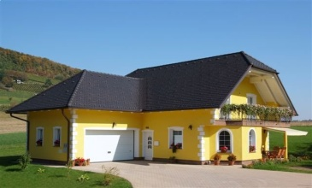
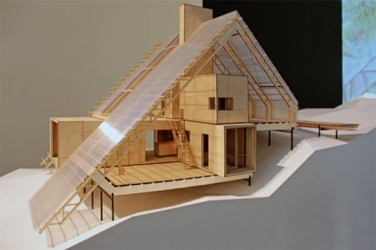
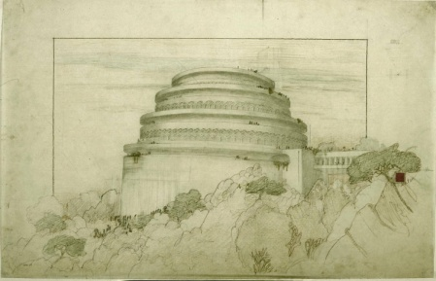
MAKETA
SKICA
IZVIRNOST
TEHNIČNA IZVEDBA
IZBIRA MATERIALOV
NENAVADNE HIŠE
ARHITEKTURA
ARHITEKT
MERILA ZA VREDNOTENJE
OBLIKOVANJE/OBLIKE

